De Zaanse Regenboog

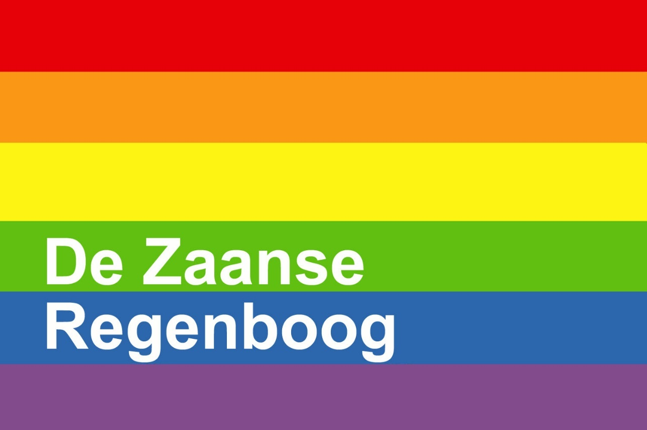

Jaarverslag 2020

1. Bestuur
Stichting De Zaanse Regenboog is opgericht om onder andere de zichtbaarheid, acceptatie en welzijn van de LHBTIQ+ gemeenschap in Zaanstad en omstreken te bevorderen. Er gebeurde helaas weinig, afgezien van een aantal kleine en/of eenmalige initiatieven, voor en door de LHBTIQ+ gemeenschap tot nu toe.

Eind 2020 bestond het bestuur uit:

Voorzitter: Frankie (JFL) Vos
Secretaris: Rosanne (RLK) Kolvers
Penningmeester: Siep (SJ) Goedhart

Er is geen Raad van Toezicht.

Het bestuur ontvangt geen vergoeding voor hun werk.
De stichting heeft de ANBI-status, waardoor donateurs een extra belastingvoordeel hebben.

2. Doelstelling
Stichting De Zaanse Regenboog stelt zich ten doel om te streven naar:
- De realisatie van een open cultuur en veilig leefklimaat voor alle lesbiennes, homoseksuele-, biseksuele-, transgender-, intersekse- en queer personen (hierna te noemen LHBTIQ+) onder andere in en bij sportinstellingen, jeugdverenigingen, religieuze organisaties, zorg- en welzijnsinstellingen, onderwijsinstellingen en de openbare ruimte in Zaanstad en omstreken.
- Het verbeteren van de zichtbaarheid, het welzijn, de acceptatie en participatie van LHBTIQ+ ers, alsmede het ondersteunen van personen die problemen ervaren bij het omgaan en uiten van hun gevoelens en identiteit in Zaanstad en omstreken.

De stichting tracht haar doel onder andere te bereiken door:
- Een vraagbaak te zijn voor organisaties, bedrijven en individuen
- De samenwerking aan te gaan met overheden en organisaties
- Nauw samen te werken met andere LHBTIQ+ organisaties
- De dialoog aan te gaan wanneer een veilig leefklimaat en/of een open cultuur voor LHBTIQ+ ers in het
- geding is
- Het inzetten van werkgroepen om bovengenoemde doelen te bereiken
- Het organiseren van LHBTIQ+ vriendelijke evenementen en activiteiten voor alle mensen
- Zich te profileren als LHBTIQ+ organisatie in de diverse media, tijdens diverse evenementen etc.

3. Structuur en wijzigingen in 2020
In 2020 zijn er een paar veranderingen geweest. Er heeft een bestuurswisseling plaatsgevonden. Coby Voorn is gestopt als secretaris bij De Zaanse Regenboog. De vacante plek is vrij snel opgevuld en de nieuwe secretaris is Rosanne Kolvers.

Tot november werkte De Zaanse Regenboog met een stuurgroep (voorheen kerngroep genoemd) en een aantal werkgroepen.
Om van een vrij besloten stuurgroep een meer open overleg te maken heeft De Zaanse Regenboog met ingang van januari 2021 een openbaar maandelijks werkgroepen overleg. Dit betekent dat de oude stuurgroep eind 2020 is opgeheven. De stuur/kerngroep heeft goed werk verricht en de basis gelegd voor Stichting De Zaanse Regenboog. Het is nu tijd voor meer toegankeljkheid en opbouw van actieve werkgroepen..

In deze nieuwe situatie werken de werkgroepen grotendeels zelfstandig, hebben eigen vergaderingen om hun activiteiten door te nemen en voor te bereiden, en werken veelal samen met andere personen en/of organisaties.

Op het maandelijks overleg van de werkgroepen zijn minimaal 1 bestuurslid en 1 afgevaardigde van elke werkgroep aanwezig. Om elkaar op de hoogte te houden van de activiteiten maar ook om het onderlinge contact te verstevigen. Het werkgroepen overleg is openbaar. In principe is elke geïnteresseerde welkom.
Het bestuur komt minimaal 2x per jaar bijeen om beleidsplan, begroting, jaarverslagen etc. door te nemen en goed te keuren.

De volgende werkgroepen maken deel uit van De Zaanse Regenboog:
50+, Politiek, Jongeren, Zaanse Roze Loper Dag, TranScreen, Netwerkborrel, Kunst en Cultuur, Nieuwkomers en statushouders, Voorlichting, Decemberacties en ZaanPride.

(De Zaanse Regenboog = DZR Zaanpride = ZP)

4. Activiteiten in 2020

- Er zijn 6 tweemaandelijkse nieuwsbrieven uitgegeven.

- De Zaanse Regenboog heeft diverse interviews gegeven, o.a. aan Zaanradio, Zaan TV, Noordhollands Dagblad, Brandpunt+ en de Paarse Vrijdag Krant.

- De Zaanse Regenboog heeft maandelijks een stuk geschreven dat is geplaatst in de digitale krant De Orkaan (de laatste is in november verschenen).

- De Zaanse Regenboog heeft informatieve flyers verspreid over de geschiedenis van het symbool De Roze Driehoek, jaarlijkse LHBTIQ+ feest- en/of gedenkdagen en de Zaanse LHBTIQ+ chronologie van 1 januari 2000 t/m 31 december 2020. Deze flyers kunt u via mail ontvangen bij De Zaanse Regenboog.

- De Zaanse Regenboog was (en is) vertegenwoordigd in het LHBTIQ+ Netwerkoverleg met belangenorganisaties en Gemeente Zaanstad.

- De Zaanse Regenboog heeft alle fracties van gemeente Zaanstad uitgenodigd om kennis te maken met De Zaanse Regenboog en in discussie te gaan over het LHBTIQ+ gemeentebeleid.

- De Zaanse Regenboog heeft dit jaar 3x het Zaanse Regenboog Café 50+ en 5x de Zaanse LHBTIQ+ netwerkborrels georganiseerd.

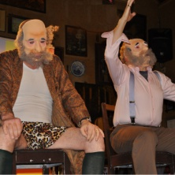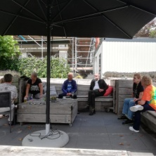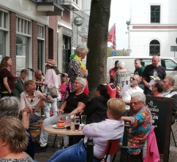
Toneel “Wat nou oud” Regenboogbingo Terras Grand Café Atlantic Netwerkborrel Café Pand

- Op 4 mei heeft De Zaanse Regenboog digitaal een boeket geplaatst bij het verzetsmonument Zaandam.

- De Zaanse Regenboog heeft in de Hart voor Zaankanters quiz geparticipeerd en heeft vragen en antwoorden aangeleverd.

- De eerste ZaanPride heeft plaatsgevonden in juni dit jaar, hoewel door Corona de meeste activiteiten van de ZaanPride verplaatst zijn naar 4 t/m 12 juni 2021.

- Op kleinere schaal en met inachtneming van de RIVM-richtlijnen zijn de volgende activiteiten wel doorgegaan:

-de presentatie van het Zaans Regenboogbier (samen met Brouwerij Hoop).
-de presentatie van het door de stadsdichter Ellis van Atten geschreven ZaanPride lied, gezongen door leerlingen van de Zaanse Theaterschool in Dans Hotspot Van Kooten. Na afloop trakteerde de Dans Hotspot nog op een danspresentatie Equality dansen en Social Disdancing.
-een Zaanse Regenboog-vlaggenactie op 21 juni in Zaanstad. Tussen de 55 en 65 Zaanse Regenboog/ZaanPride vlaggen zijn in de 2 weken voorafgaand aan 21 juni verkocht en de regenboogvlaggen hingen door heel Zaanstad.
-de Roze film ‘Matthias en Maurice’ is vertoond i.s.m. Filmtheater de Fabriek en Bureau Discriminatiezaken.
-de netwerkborrel, die we samen met ‘Het roze olifantje Dames diner Club’ maandelijks organiseren.
-2 Online ZaanPride party’s.
-de Roze dagen in Zorgcirkel Saenden en Evean Erasmushuis.
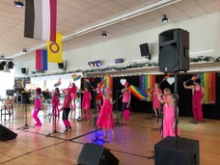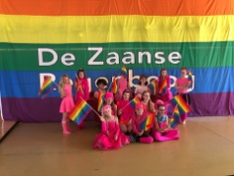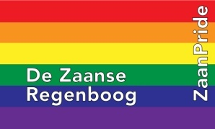
Presentatie Zaans Regenboogbier Presentatie ZaanPride lied De Mega vlag

- Er is een mega Zaanse Regenboog/ZaanPride vlag van 5.40 x 9.00 meter aangeschaft. Het bedrag is bijeengebracht door vele sympathisanten van De Zaanse Regenboog/ZaanPride.

- Er is een jongeren flyer gemaakt i.s.m. Raaz, JEZ jongeren, PVK/GSA en Café Pride. Een wegwijzer voor Zaanse LHBTIQ+ jongeren voor informatie en hulpvragen.

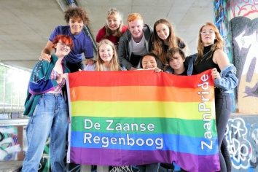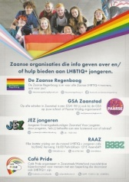
Jongerenflyer

- Alle Sociale Wijkteams en onderwijsinstellingen in Zaanstad zijn aangeschreven met de vraag om te participeren in de activiteiten rond Coming Out Day op 11 oktober.

- In aanloop naar 11 oktober, Coming Out Day 2020, is op maandag 5 oktober de Zaanse Regenboogvlag uitgehangen op het stadhuis en op het havenkantoor van Zaanstad. Deze vlaggen hebben de hele week uitgehangen. De waterval naast Hotel Inntel kleurde in de regenboogkleuren. Het Zaantheater heeft op haar lichtreclames het logo van De Zaanse Regenboog getoond. En vele (Zaanse) Regenboogvlaggen zijn in de week van 5 tot en met 11 oktober uitgehangen door heel Zaanstad.

- De Zaanse Regenboog heeft een brandbrief gestuurd naar de Politie Korpsleiding met het verzoek om structureel steun te verlenen aan Roze in Blauw.

- De Zaanse Regenboog is solidair met Black Lives Matter.

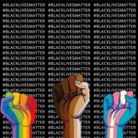

- De Zaanse Regenboog heeft bij Gemeente Zaanstad aangedrongen om de mogelijkheid te onderzoeken of er een plek is in Zaanstad voor kleinschalige opvang voor LHBTIQ+ vluchtelingen en asielzoekers. In een schriftelijk antwoord van gemeente Zaanstad is toegezegd dat Burgemeester Hamming onze zorgen over zal brengen in het overleg van de veiligheidsregio en daarnaast voor extra aandacht voor LHBTIQ+ vluchtelingen zal vragen.

- Op 23 oktober heeft De Zaanse Regenboog digitaal de Zaanse Regenboognota gepresenteerd en aangeboden aan wethouder Rita Noordzij.

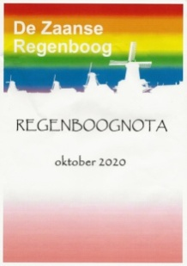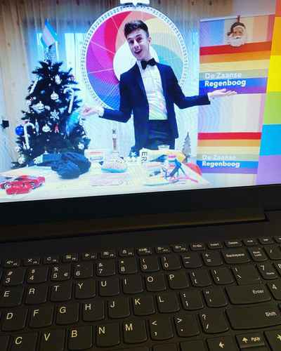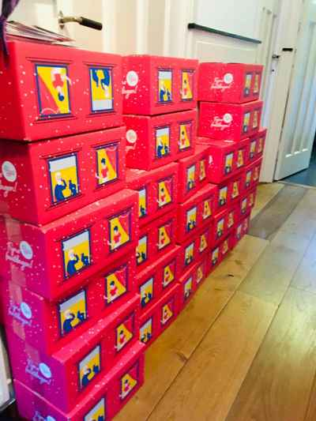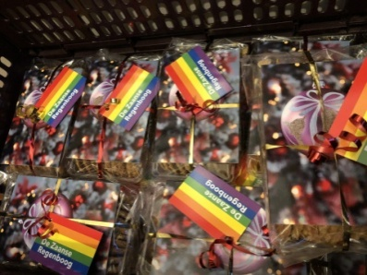
De Regenboognota Rad van Fortuin Kerstpakkettenactie

- De Zaanse Regenboog heeft in samenwerking met Nationaal Ouderenfonds, Ouderen Gelderland en Roze Poort Amsterdam 26 kerstpakketten uitgedeeld aan Zaanse LHBTIQ+ 65 plussers.

- Eind december was er een livestream uitzending van het Regenboog Rad van Fortuin, georganiseerd door De Zaanse Regenboog, ZaanPride en Het roze olifantje Dames diner Club. De opbrengst van ca € 860 komt geheel ten goede aan activiteiten in 2021 van De Zaanse Regenboog en ZaanPride

- Een van de jongste vrijwilligsters van De Zaanse Regenboog heeft een stapel kerst- en nieuwjaarsgroeten voor de LHBTIQ+ senioren geschreven.

5. Communicatie
- Nieuwsbrief
De Zaanse Regenboog onderhoudt een bestand van personen die te kennen hebben gegeven dat ze belangstelling hebben voor de activiteiten door middel van een digitale nieuwsbrief met nieuws over De Zaanse Regenboog en alle LHBTIQ+ activiteiten in Zaanstreek- Waterland en andere relevante informatie
- Website
De Zaanse Regenboog onderhoudt een website (www.dezaanseregenboog.nl)
Deze website bevat informatie over De Zaanse Regenboog maar ook over organisaties die regionaal of landelijk actief zijn.
- Facebook
Voor snelle dagelijkse eenvoudige communicatie, is een facebook-pagina opgezet met nieuws over De Zaanse Regenboog
(https://www.facebook.com/dezaanseregenboog/)
- Mail
(dezaanseregenboog@gmail.com)
- Instagram
(https://www.instagram.com/zaanseregenboog/)

6. Samenwerking
De Zaanse Regenboog onderhoudt goede contacten met o.a. de volgende organisaties in de regio:
- De Regenboog Salon-Evean Erasmushuis
- Regenboog Saenden-Zorgcirkel Saenden
- Café Pride-Odion/RER
- Het roze olifantje Dames diner Club
- LHBTI Netwerk Zaanstad
- Regenboog Dames
- Bureau Discriminatie Zaken
- Vluchtelingenwerk
- JEZ, Jongeren Ervaringsdeskundigen Zaanstad
- Stichting Transgenders Noord Holland
- Paarse Vrijdag Krant
- Pride And Sports
- GGD Zaanstreek-Waterland
- Filmtheater De Fabriek
- Zaan Theater
- Gemeente Zaanstad
- Zaans Museum
- BIZ Stadshart Zaandam (Bedrijfsinvesteringszone)
- Gemeente Zaanstad
- Gemeente Wormerland
- Rederij Zaanprinses
- Podium de Flux
- Dans Hotspot Van Kooten
- Café Het Pand
- TranScreen, Transgender filmfestival Amsterdam
- Filmtheater de Fabriek
- LHBTI Westfriesland
- COC Kennemerland
- Gay Haarlem
e.v.a.

7. Jaarrekening 2019/2020

Alle genoemde bedragen zijn in euro’s. De maand december 2019 wordt apart genoemd Per 19 december is namelijk de nieuwe rekening bij de Rabobank is geopend. Per deze datum is het volledige vermogen van de Stichting op de nieuwe rekening gestort. Het startsaldo van de bankrekening bedroeg € 1.319. Onderstaand is het verloop weergegeven van het banksaldo over de periode van opening van de bankrekening 19-12-2019 t/m 31-12-2019.

Saldo Rabobankrekening NL27 RABO 0348 2710 85
Boekjaar 2019

Datum | Bij/Af | Bron | Bedrag
19-12-2019 | Bij | Openingssaldo | € 1.319,05
22-12-2019 | Bij | Rooie Cent | € 350,01
29-12-2019 | Af | Algemene kosten | € 91,90
31-12-2019 |  | Eindsaldo | € 1.577,16

Op basis van het eindsaldo van de bankrekening per 31-12-2019 is een openingsbalans voor 2020 opgesteld. Aan de activa zijde van de openingsbalans staat het saldo van de bankrekening onder liquide middelen vermeld. Aan de passiva zijde is het totaal ad € 1.577,16 verdeeld over een kostenreserve, een bestemmingsreserve en een algemene reserve.

Boekjaar 2020

Balans
ACTIVA |  | 31-12-2020 |  | 31-12-2019
Liquide middelen |  | 14.605,68 |  | 1.577,16
Totaal activa |  | 14.605,68 |  | 1.577,16
PASSIVA
Kostenreserve
Administratiekosten (Adm) |  | 233,78 |  | 283,58
Algemene kosten (Alg) |  | 630,98 |  | 520,55
Totaal kostenreserve |  | 864,76 |  | 804,13
Bestemmingsreserve
TranScreen (TS) |  | 78,64 |  | 78,64
Zaans Regenboog Café 50+ (ZRC 50+) |  | 316,28 |  | 244,38
Tentoonstelling (Tent) |  | 525,00 |  | 0,00
Jongeren (Jong) |  | 1.442,28 |  | 0,00
Netwerkborrel (Nwb) |  | 5,01 |  | 0,00
ZaanPride (ZP) |  | 11.198,71 |  | 350,01
Totaal bestemmingsreserve |  | 13.565,92 |  | 673,03
Algemene reserve (Res) |  | 175,00 |  | 100,00
Totaal passiva |  | 14.605,68 |  | 1.577,16

Mutatie bestemmingsreserves

 | Adm | Alg | TS | ZRC 50+ | Tent | Jong | Nwb | Res | ZP | Totaal
1-1 | 283,58 | 520,55 | 78,64 | 244,38 | 0,00 | 0,00 | 0,00 | 100 | 350,01 | 1.577,16
Bij | 250,29 | 1.205,06 |  | 882,70 | 525,00 | 1.442,28 | 10,00 | 75,00 | 14.344,33 | 18.734,66
Af | 300,09 | 1.094,63 |  | 810,80 |  |  | 4,99 |  | 3.495,63 | 5.706,14
31-12 | 233,78 | 630,98 | 78,64 | 316,28 | 525,00 | 1.442,28 | 5,01 | 175 | 11.198,71 | 14.605,68

Staat van baten en lasten
Baten
Sponsoring+donaties |  | 18.734,66
Lasten
Uitgaven
Besteed aan doelstellingen |  | 4.311,42
Administratie |  | 300,09
Overige kosten tlv kostenreserve |  | 1.094,63
Totale uitgaven |  | 5.706,14
Toevoeging aan bestemmingsreserves |  | 12.892,89
Toevoeging aan kostenreserve |  | 60,63
Som van lasten |  | 18.659,66
Saldo baten -/- lasten |  | 75,00

Toelichting:
Liquide middelen

Er staat een groter bedrag op de bankrekening dan de bedoeling is. Door Corona heeft DZR veel minder activiteiten kunnen uitvoeren waar geld voor is bestemd. Het grootste gedeelte van de inkomsten zijn aan de bestemmingsreserves toegevoegd.

Kostenreserve

Op de balans hebben we een kostenreserve opgenomen. Dit betreft enerzijds een reserve voor administratiekosten waaronder de bankkosten en eventuele kosten die gemoeid zijn met de administratie van de Stichting. Anderzijds hebben we een kostenreserve voor algemene kosten zoals representatiekosten, bureaukosten (postzegels) en kosten voor het onderhoud van de website.

Bestemmingsreserves

De grootste bestemmingsreserve is de ZP. De bedragen bij ZP blijven staan tot 2022, het grootste deel á € 8.000 is bedoeld voor de Zaanse Regenboogparade met aansluitend evenement.
Daarnaast zijn er in 2020 ook nog bedragen ontvangen door Dela € 750, Bob Angelo Fonds € 750 en Stichting Mundo Crastino Meliori € 500, RAAZ € 579 en van Rabo ClubSupport € 1.240.
Deze zijn niet besteed in 2020 en daarom aan de bestemmingsreserve voor ZP toegevoegd. Er wordt nog overlegd met subsidiegevers of deze bedragen voor activiteiten in 2021 besteed gaan worden of meegaan naar 2022.

Vanuit de regenbooggelden via gemeente Zaanstad is in totaal € 2.400 ontvangen.
Dit bedrag is als volgt besteed:
ZRC 50+ € 900
Jong € 200
De Zaanse Regenboognota € 800
Publiciteits, bank-, druk-
en presentatiekosten € 500

Een bedrag ontvangen van Transgender Netwerk Nederland voor ZP 2020 is op hun verzoek weer teruggeboekt.

Van Raaz ontvingen we € 579 voor de jongerenactie ZaanPride (presentatie/aankleding ZaanPride lied) en de onkosten/drukkosten van de jongerenflyer.

De sponsorbedragen van Gemeente Wormerland (€ 500) en Rooie cent (€ 350) voor ZP zijn wel besteed zoals aan opstartkosten, informatieve leaflets, flyers voor het benefiet, vlaggen, internet, website (www.zaanpride.nl) etc.

Toelichting op de verlies en winstrekening

In 2020 is in totaal een bedrag aan sponsoring en donaties van € 18.734,66 ontvangen.
Het grootste gedeelte van dit bedrag is aan de bestemmingsreserves toegevoegd te weten
€ 12.892,89.

Er is voor een bedrag van € 4.311,42 aan de doelstellingen besteed. Zie eerder genoemde mutatie reserves.
De totale kosten in 2020 bedroegen € 1.394,72. Van dit bedrag was € 300,09 voor administratiekosten waaronder bankkosten. De algemene kosten in 2020 bedroegen € 1.094,63.
De grootste post bij Algemene Kosten bedroeg € 800 voor De Zaanse Regenboognota.

Onze activiteiten worden mede mogelijk gemaakt door financiële steun van:

- Bob Angelo Fonds
- Dela Fonds
- De Rooie Cent
- Gemeente Zaanstad
- Gemeente Wormerland
- Mundo Crastino Meliori Fonds
- Rabo ClubSupport

